Une femme enceinte s’interroge à propos de la date à laquelle a eu lieu la fécondation à l’origine de sa grossesse. Elle a l’habitude de noter sur un calendrier les dates de ses règles.

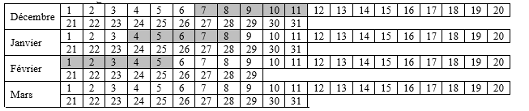

règles

En se référant au document ci-dessus et aux connaissances étudiées, répondre aux questions suivantes :

1. Les cycles de cette femme sont-ils réguliers ? Justifier la réponse.

**Oui, les cycles de cette femme sont réguliers puisqu’ils ont la même durée de 28 jours.**

1. Indiquer à quelle date elle aurait dû avoir ses prochaines règles.

**29 février**

1. Préciser la date de l’ovulation au cours du mois de février. Justifier la réponse.

**14 février, puisque la durée de la phase lutéale est constante de 14 jours, pour déterminer la date de l’ovulation on recule 14 jours de la date des règles.**

1. Le couple a eu des rapports sexuels les jours suivants :

7 février, 12 février et 20 février.

Déterminer parmi ces trois dates laquelle est à l’origine de la grossesse de cette femme.

**Puisque la date de l’ovulation est le 14 février et que la durée de vie d’un ovule dans les trompes est de 24h et que celle des spermatozoïdes est de 3jours dans les voies génitales de la femme, la date du 12 février est à l’origine de la grossesse de cette femme. Les spermatozoïdes du rapport du 7 février meurent avant le 14 février. Le 20 février, il n’y a pas d’ovule.**